„Târgul de Paşti – Festival de artă şi creaţie decorativă”,
ediţia a XII-a
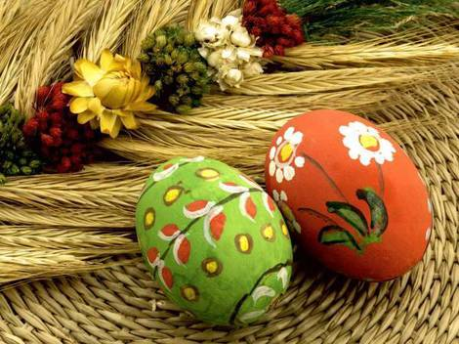
Ateliere de lucru
Expoziţie cu vânzare
Program artistic

CÂND? Miercuri, 17.04.2019, între orele 10.00 şi 13.00
UNDE? Şcoala Gimnazială „Aurel Vlaicu” Arad
DE CE? Pentru că ne dorim:
Valorificarea, într-un cadru organizat, a obiectelor confecţionate de elevi;
Dezvoltarea competenţelor antreprenoriale şi sociale;
Implicarea/ responsabilizarea elevilor, profesorilor şi părinţilor, în activităţi caritabile.

Toţi banii câştigaţi din vânzarea obiectelor,
în cadrul Târgului de Paşti,
vor fi donaţi
în scop caritabil!

